คุ่มือสำหรับโปรแกรมเมอร์
ระบบให้บริการแผนที่บนเว็บและพีดีเอ
MAP SERVICE ON THE WEB AND PDA

นาย นัฐพล ภคพงศ์พันธุ์
นางสาว ธิมาพร พงษ์รัตน์

ภาควิชาวิศวกรรมคอมพิวเตอร
คณะวิศวกรรมศาสตร
สถาบันเทคโนโลยีพระจอมเกลาเจาคุณทหารลาดกระบัง
ปการศึกษา 2546

คุ่มือสำหรับโปรแกรมเมอร์
การ setup
- install Microsoft SQL Server 2000
- install Tomcat
  - set classpath ของ JAVA_HOME ให้เป็น directory ของ J2SE
  - set classpath ของ CATALINA_HOME ให้เป็น directory ของ Tomcat
- Attach database MAP.mdf เข้าไปใน Microsoft SQL Server 2000
- นำ index.jsp ไปไว้ที่ directory ROOT ของ Tomcat
- สร้าง directory ที่มีชื่อว่า images ใน ROOT ของ Tomcat
- นำ R.svg ไปไว้ที่ ROOT/images
- นำ interface.js ไปไว้ที่ ROOT/images
โครงสร้างของระบบโดยรวม
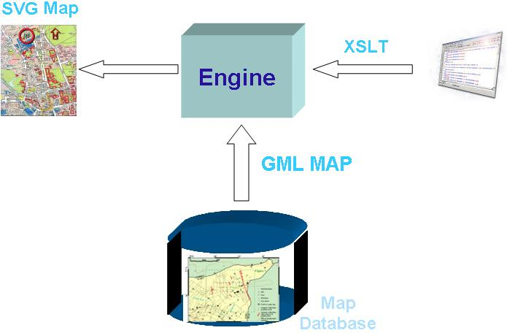
โครงสร้างของระบบให้บริการแผนที่บนเว็บ
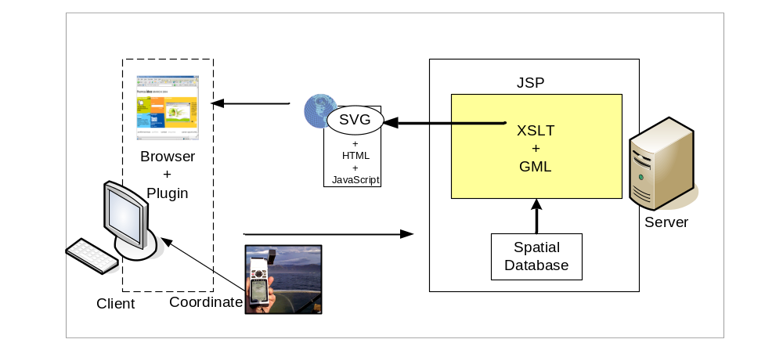โครงสร้างของระบบให้บริการแผนที่บนเว็บ
โครงสร้างของโปรแกรมประกอบด้วย
- database (MAP.mdf และ MAP.ldf) เป็น database
เป็น database ทั้งหมดของระบบ
- BKK_GML.xml
คือ file ที่แปลงจาก database มาเป็น GML (มีเฉพาะสถานที่)
- Translate2SVG.xsl
คือ file ที่ใช้ในการแปลง BKK_GML.xml ไปเป็น SVG
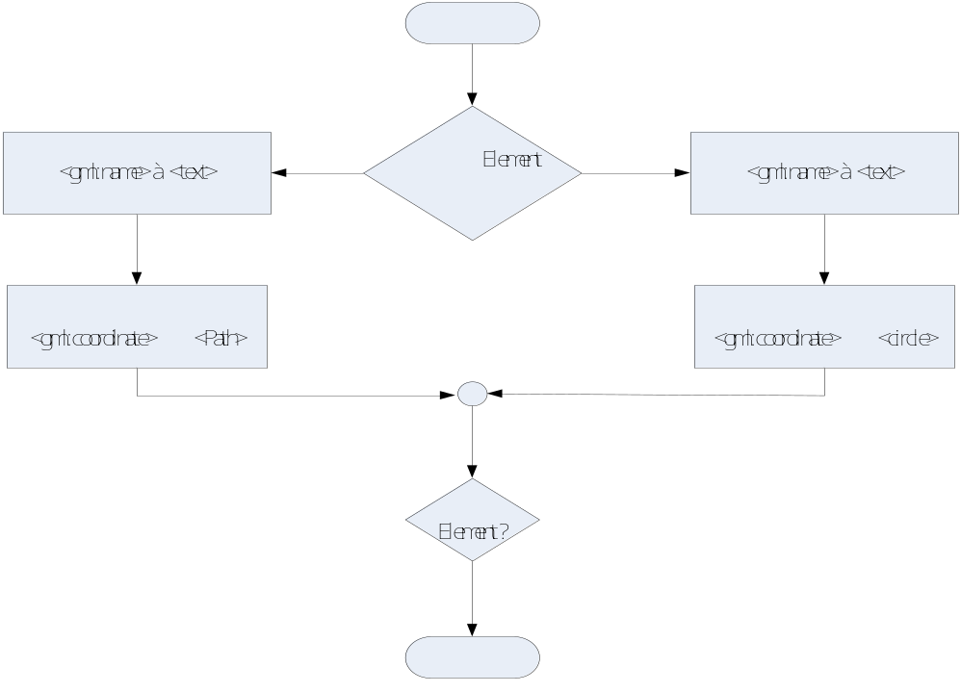
ขั้นตอนในการแปลงไฟล์ GML ไปเป็น SVG

- Bangkok.xsd
คือ schema ของ file BKK_GML.xml ซึ่งเป็น GML
- StyleExt.java
คือ class ที่ใช้ดึงข้อมูลพิกัดใน tag <gml:coordinates> ของ BKK_GML.xml มาใส่ไว้ใน SVG (function ของ StyleExt.java จะใช้ร่วมกับ file Translate2SVG.xsl) เนื่องจาก file นี้มี programmer เขียนไว้อยู่แล้ว ผมจึงนำ function บาง function มาใช้
Function ที่ใช้ในโปรเจคนี้มีดังนี้
- getPointX (String coor,String decimal,String cs) return ค่าพิกัด X
- getPointY (String coor,String decimal,String cs) return ค่าพิกัด Y
- ConnectToSQLServer2000.java
เป็น class ที่ใช้ติดต่อ database ซึ่ง constructor ของ class มีดังนี้
- ConnectToSQLServer2000() จะใช้ IP, username, password เป็น default (ซึ่งผมกำหนดไว้เอง)
- ConnectToSQLServer2000(String Url_Or_IP, String S_user, String S_password) สามารถกำหนด IP, username, password เองได้ โดย pass ค่าเหล่านี้เข้าไป (IP คือ IPaddress ของเครื่องที่ต้องการจะติดต่อ database)
Function createStm() ใช้ในการสร้าง statement
- CreateGML.java
เป็น class ที่ใช้ในการสร้าง GML จาก database (จะได้ BKK_GML.xml ซึ่งมีเฉพาะสถานที่) เขียนเป็น while loop โดยดึงข้อมูลจาก database มาใส่ tag ต่างๆ มีดังนี้

column | tag
Hospital_Name | <gml:name>
Mall_Name | <gml:name>
Police_Name | <gml:name>
Bank_Name | <gml:name>
Restuarant_Name | <gml:name>
Website | <Website>
Promotion | <Promotion>
Menu | <Menu>
OpenTime | <Opentime>
Lat | <gml:coordinates>
Lon | <gml:coordinates>
- RoadFix.java
เป็น class ที่ใช้ในการสร้าง SVG ที่เป็นถนนโดยไม่ผ่าน GML เพราะข้อมูลถนนนั้นไม่สามารถเขียนเป็น GML ได้(มีปัญหาที่ตัวข้อมูลเอง) เพราะข้อมูล path ของถนนมีทิศทางที่ไม่แน่นอน ถ้าสามารถหาทิศทางในการเรียงของ path ได้จะสามารถนำมาเขียนเป็น GML ได้
มีหลักการทำงานคือ หา start node ของ pathID หนึ่งๆ และนำแลดติจูดกับลองจิจูดมาเก็บไว้ในตัวแปร x1,y1 จากนั้นหา end node ของ pathID เดียวกัน และนำแลดติจูดกับลองจิจูดมาเก็บไว้ในตัวแปร x2,y2 จากนั้นจึงนำ x1,y1 กับ x2,y2 มาใส่ใน tag <line> ทั้งอย่างนี้เป็น while loop จนหมดทั้ง database จะได้ถนนทั้งหมดที่เป็น SVG
- serial.java
เป็น class ที่ใช้อ่านข้อมูล GPS จาก serial port ของเครื่อง client (อยู่บนเครื่อง client) แล้วส่งค่า Lat, Lon มายัง file index.jsp ในรูปแบบของ HTTP Protocol
- index.jsp
เป็น file ที่ใช้ในการแสดงผลแผนที่ที่เสร็จเรียบร้อยแล้ว(โดยการนำสถานที่และถนนมารวมกัน (copy and paste)) และ file นี้ยังมีการติดต่อ database เพื่อค้นหาสถานที่ที่ใกล้ที่สุด ฯลฯ (algorithm สามารถดูในปริญญานิพนธ์ได้) ใน file นี้จะมีแปรและหลัการทำงานดังนี้
- การรับค่าแลดติจูดและลองจิจูดของ user จากโปรแกรม serial.java ที่อยู่บนเครื่อง client โดย serial.java นั้นจะส่งค่า parameter Lat กับ Lon มาในรูปแบบของ HTTP Protocol เมื่อได้ค่า Lat, Lon แล้ว ก็จะนำค่า Lat, Lon นั้นไปเขียนต่อท้าย file ของ R.svg ใน tag <text> และตั้งค่า visibility ให้เป็น hidden และนำไปใช้ในการประมวณผลหาสถานที่ที่ใกล้ที่สุด ฯลฯ ต่อไป
- การเขียนข้อมูลต่อท้าย file R.svg โดยใช้ classs RandomAccessFile โดยค้นหาตำแหน่งสุดท้ายของ file จากนั้นเลื่อน pointer ขึ้นมาเรื่อยๆจะถึงตำแหน่งที่ต้องการเขียน file เหตุผลที่ต้องเลื่อน pointer เพราะว่า SVG นั้นต้องปิดด้วย tag </svg> เสมอ ถ้าเราเขียนข้อมูลต่อท้าย </svg> จะทำให้ R.svg นั้นเกิด error จะทำให้ไม่สามารถแสดงผลได้ เพราะฉะนั้นต้องเขียนข้อมูลภายใน tag </svg> เท่านั้น (ในการเขียนข้อมูล function writeBytes นั้นจะเขียนทับข้อมูลเดิมจะไม่เขียนแทรก)
- การค้าหาสถานที่ที่ใกล้ที่สุดทำโดย นำ Lat,Lon ของ user มาเปรียบเทียบกับ Lat,Lon ของสถานที่ต่างๆ โดยระยะห่างระหว่างจุด 2 จุดหาได้โดย ระยะห่าง = รากที่ 2 ของ ผลบวกของ [ผลต่างของ Lat ยกกำลัง 2] กับ [ผลต่างของ Lon ยกกำลัง 2] การค้นหานั้นทำเป็น sequential search และจะนำผลลัพธ์ที่ได้ไปเขียนต่อท้าย file R.svg
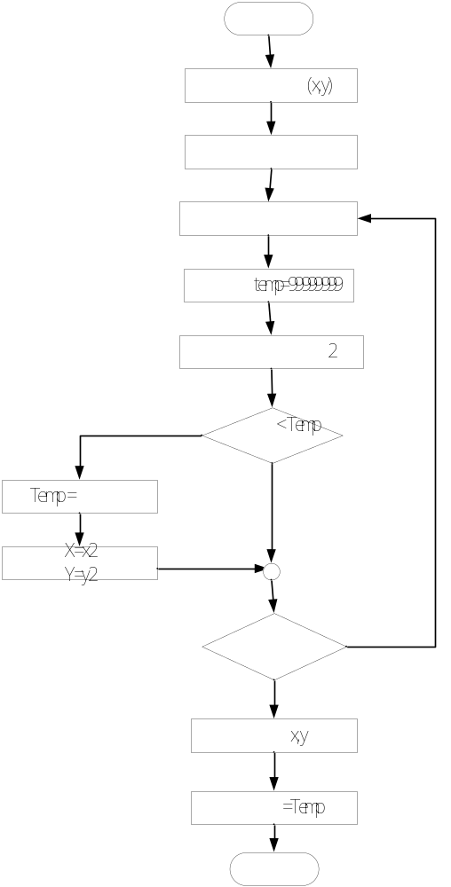
ขั้นตอนการทำงานของโปรแกรมค้นหาสถานที่ที่ใกล้ที่สุด

- การค้นหาสถานที่ที่ต้องการ ทำโดยนำชื่อสถานที่ที่ผู้ใช้กรอกไปค้นหาใน database เมื่อได้ผลลัพธ์ ก็จะนำไปเขียนต่อท้าย file R.svg
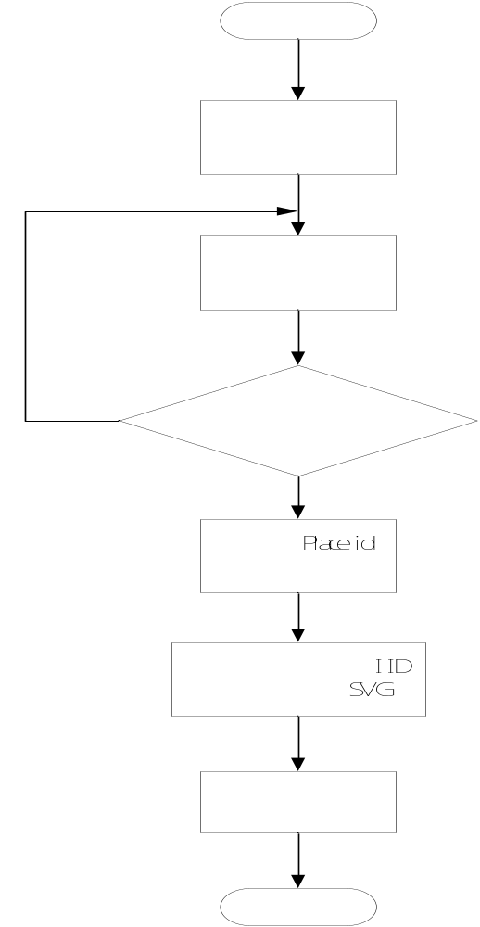
ขั้นตอนการทำงานของโปรแกรมค้นหาสถานที่
- R.svg
เป็น file แผนที่ ที่มีปุ่มควบคุมต่างๆ และ file นี้จะเรียกใช้ javascript เพื่อใช้ในการย่อ, ขยาย, เลื่อนภาพ, แสดง layer, แสดงผล search
- interface.js
เป็น file javascript ที่ใช้ในการประมวลผลต่างๆ มี function และ variable ดังนี้
Variable ต่างๆ
- xZoomRadian คือ รัศมีการย่อยหรือขยายในแนวแกน X
- yZoomRadian คือ รัศมีการย่อยหรือขยายในแนวแกน Y
- xZoomFactor คือ ค่าที่ใช้ในการย่อยหรือขยายในแนวแกน X
- yZoomFactor คือ ค่าที่ใช้ในการย่อยหรือขยายในแนวแกน Y
- panFactor คือ ค่าที่ใช้ในการเลื่อนภาพ
- zoomNow ถ้าเป็น true จะสามารถย่อยหรือขยายได้ ถ้าเป็น false จะย่อยหรือขยายไม่ได้
- zoomIn ถ้าเป็น true จะขยายได้ ถ้าเป็น false จะขยายไม่ได้
- zoomOut ถ้าเป็น true จะย่อยได้ ถ้าเป็น false จะย่อยไม่ได้
- SVGDoc คือ ตัวแปรที่ใช้เก็บรากของเอกสาร
- elementTarget คือ ตัวแปรที่ใช้เก็บ element ของ object ที่เราต้องการ
- mapView คือ ตัวแปรที่ใช้เก็บ object
- newViewBox คือ ตัวแปรที่ใช้เก็บค่า attribute ใหม่ของ viewbox
- xCenter คือ ตัวแปรที่ใช้เก็บค่าของจุด X ที่อยู่ตรงกลางของพื้นที่ที่ใช้แสดงผล
- yCenter คือ ตัวแปรที่ใช้เก็บค่าของจุด Y ที่อยู่ตรงกลางของพื้นที่ที่ใช้แสดงผล
- fixXCorner คือ ตัวแปรที่ใช้เก็บค่าของจุด X ที่อยู่ที่มุมของ viewbox
- fixYCorner คือ ตัวแปรที่ใช้เก็บค่าของจุด Y ที่อยู่ที่มุมของ viewbox
- xCornerViewBox คือ ตัวแปรที่ใช้เก็บค่าของจุด X ที่อยู่ที่มุมของ viewbox
- yCornerViewBox คือ ตัวแปรที่ใช้เก็บค่าของจุด Y ที่อยู่ที่มุมของ viewbox
- fixWidthViewBox คือ ตัวแปรที่ใช้เก็บค่าความกว้าง viewbox
- fixHeightViewBox คือ ตัวแปรที่ใช้เก็บค่าความสูง viewbox
- widthViewBox คือ ตัวแปรที่ใช้เก็บค่าความกว้าง viewbox
- heightViewBox คือ ตัวแปรที่ใช้เก็บค่าความสูง viewbox
- transform คือ ตัวแปรที่ใช้เก็บค่า attribute ของ transform
- x คือ ตัวแปรที่ใช้เก็บค่าตำแหน่ง X ของ mouse pointer
- y คือ ตัวแปรที่ใช้เก็บค่าตำแหน่ง Y ของ mouse pointer
- placeLat คือ ตัวแปรที่ใช้ในการเก็บค่าแลดติจูดของสถานที่
- placeLon คือ ตัวแปรที่ใช้ในการเก็บค่าลองจิจูดของสถานที่
- callIndicator ถ้าเป็น true คือมีการเรียก function Indicator ถ้าเป็น false แสดงว่าไม่ได้เรียก
function ต่างๆ
มีหลักการคือ จะเข้าถึง attribute ของ object(element) ที่เราต้องการและทำการเปลี่ยนค่าของ attribute นั้นๆ เช่น เข้าถึง attribute ที่ชื่อว่า visibility และเปลี่ยนค่าจาก hidden เป็น visible เพื่อให้ object นั้นปรากฏขึ้นมา เช่น function showInfo() เป็นต้น
- Main() ใช้ในการกำหนดค่าเริ่มต้นต่างๆ
- switchColor() ใช้เปลี่ยนสีของ object
- setZoomIn() ใช้ set ค่า zoomIn ให้เป้น true และ zoomOut ให้เป็น false และ เรียก function _zoomIn() เพื่อทำการขยายภาพ
- setZoomOut() ใช้ set ค่า zoomIn ให้เป้น false และ zoomOut ให้เป็น true และ เรียก function _zoomOut() เพื่อทำการย่อยภาพ
- _zoomIn() ใช้ขยายภาพโดยปรับขนาดของ viewbox โดยถ้า viewbox มีขนาดเล็กลง ภาพจะใหญ่ขึ้น (xZoomFactor, yZoomFactor นั้นจะเป็นตัวบอกว่าควรจะขยายภาพครั้งละมากน้อยเพียงใด)
- _zoomOut() ใช้ย่อยภาพโดยปรับขนาดของ viewbox โดยถ้า viewbox มีขนาดใหญ่ขึ้น ภาพจะเล็กลง (xZoomFactor, yZoomFactor นั้นจะเป็นตัวบอกว่าควรจะย่อยภาพครั้งละมากน้อยเพียงใด)
- resetZoomView() ใช้ reset การย่อยหรือขยาย โดยจะกลับไปใช้ค่าตัวแปรที่ชื่ขึ้นต้นด้วย fix
- Pan() ใช้เลื่อนภาพโดยเลื่อนจุด xCornerViewBox ตามแนวแกน X หรือ เลื่อนจุด yCornerViewBox ตามแนวแกน Y (panFactor นั้นจะเป็นตัวบอกว่าควรจะเลื่อนภาพครั้งละมากน้อยเพียงใด)
- move() ใช้อ่านค่าตำแหน่งของ mouse
- showInfo() ใช้แสดงผลข้อมูลของสถานที่ต่างๆ ถ้านำ mouse pointer ไปวางไว้ที่สถานที่นั้นๆ
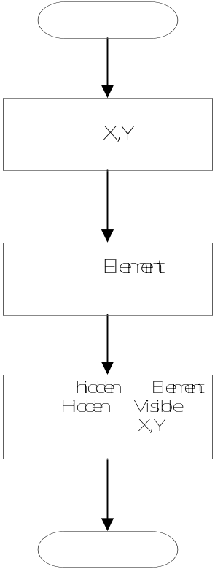
ขั้นตอนการทำงานของฟังก์ชัน showInfo
- hideInfo() ใช้ซ่อนข้อมูลสถานที่เมื่อเรานำ mouse pointer ออกจากสถานที่นั้นไปแล้ว
- get_target() ใช้ในการ get object นั้นๆ
- expandLegend() ใช้ติ๊กเครื่องหมายถูกหรือซ่อนเครื่องหมายถูกให้กับ layer นั้นๆ และเรียก function showSVGLayer()
- showSVGLayer() ใช้แสดงผล layer หรือซ่อน layer
- search() ใช้ค้นหา tag ที่อยู่ใน svg ที่มี ID ตรงกับผลลัพธ์จากการ search และเลื่อนภาพไปยังสถานที่นั้นๆ
- showIndicator() ใช้แสดงผลลูกศรที่ใช้ชี้สถานที่ที่ได้จากการ search
- hideIndicator()ใช้ซ่อนผลลูกศรที่ใช้ชี้สถานที่ที่ได้จากการ search

การออกแบบฐานข้อมูล
เริ่มจากการออกแบบ ER-Diagram
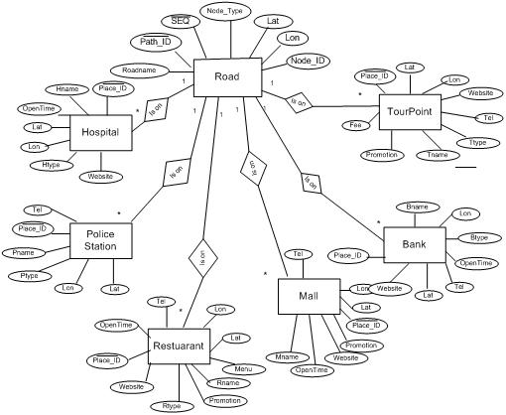
หลังจากได้ ER-Diagram แล้วเราจึงทำการ Normalization ซึ่งจะได้ตารางข้อมูลทั้งหมด 8 ตารางซึ่งมีรายละเอียดของตารางดังต่อไปนี้
ตาราง Path
เขตข้อมูล (Field) | คำอธิบาย
Path_ID | หมายเลขอ้างอิงส่วนของถนน
SEQ | ลำดับของจุดพิกัดที่อยู่ในส่วนของถนนนั้น
Lat | ค่าละติจูดของพิกัดนั้น
Lon | ค่าลองจิจูดของพิกัดนั้น
เขตข้อมูล (Field) | คำอธิบาย
Node_Type | ชนิดของพิกัดนั้น เป็น(Start/end/null)
Node_ID | หมายเลขอ้างอิงของพิกัดนั้น

ตาราง Road_Name
เขตข้อมูล (Field) | คำอธิบาย
Path_ID | หมายเลขอ้างอิงส่วนของถนน
Road_Name | ชื่อถนน

ตาราง Hospital
เขตข้อมูล (Field) | คำอธิบาย
Place_ID | หมายเลขอ้างอิงของโรงพยาบาลนั้น
Hospital_Name | ชื่อโรงพยาบาล
Hospital_Type | ประเภทของโรงพยาบาล (โรงพยาบาล/คลินิก)
Tel | หมายเลขโทรศัพท์ของโรงพยาบาล
Website | URL ของเว็บของโรงพยาบาล
OpenTime | เวลาทำการ
Lat | ละติจูด
Lon | ลองจิจูด

ตาราง PoliceStation
เขตข้อมูล (Field) | คำอธิบาย
Place_ID | หมายเลขอ้างอิงของสถานีตำรวจ
Police_Name | ชื่อสถานีตำรวจ
Police_Type | ประเภทของสถานีตำรวจ(สถานีตำรวจ/ป้อมตำรวจ)
Tel | หมายเลขโทรศัพท์ของสถานีตำรวจ
Lat | ละติจูด
Lon | ลองจิจูด

ตาราง Bank
เขตข้อมูล (Field) | คำอธิบาย
Place_ID | หมายเลขอ้างอิงของธนาคารหรือตู้บริการเงินด่วน
Bank_Name | ชื่อธนาคารหรือตู้บริการเงินด่วน
Bamk_Type | ชนิด(ธนาคาร/ตู้บริการเงินด่วน)
Tel | หมายเลขโทรศัพท์ของธนาคาร
เขตข้อมูล (Field) | คำอธิบาย
Website | URL ของเว็บของธนาคาร
OpenTime | เวลาทำการ
Lat | ละติจูด
Lon | ลองจิจูด

ตาราง Mall
เขตข้อมูล (Field) | คำอธิบาย
Place_ID | หมายเลขอ้างอิงของห้างสรรพสินค้า
Mall_Name | ชื่อห้างสรรพสินค้า
Tel | หมายเลขโทรศัพท์ของห้างสรรพสินค้า
Website | URL ของเว็บของห้างสรรพสินค้า
OpenTime | เวลาทำการ
Promotion | รายการส่งเสริมการขายของห้างสรรพสินค้า
Lat | ละติจูด
Lon | ลองจิจูด

ตาราง Restaurant
เขตข้อมูล (Field) | คำอธิบาย
Place_ID | หมายเลขอ้างอิงของร้านอาหาร
Restaurant _Name | ชื่อร้านอาหาร
Restaurant_Type | ชนิดของร้านอาหาร
Tel | หมายเลขโทรศัพท์ของร้านอาหาร
Website | URL ของเว็บของร้านอาหาร
OpenTime | เวลาทำการ
Promotion | รายการส่งเสริมการขายของร้านอาหาร
Menu | รายการอาหารแนะนำ
Lat | ละติจูด
Lon | ลองจิจูด

ตาราง Tour Point
เขตข้อมูล (Field) | คำอธิบาย
Planeside | หมายเลขอ้างอิงของสถานที่ท่องเที่ยว
Restaurant _Name | ชื่อสถานที่ท่องเที่ยว
Restaurant_Type | ชนิดของสถานที่ท่องเที่ยว
เขตข้อมูล (Field) | คำอธิบาย
Tel | หมายเลขโทรศัพท์ของสถานที่ท่องเที่ยว
Website | URL ของเว็บของสถานที่ท่องเที่ยว
OpenTime | เวลาทำการ
Promotion | รายการส่งเสริมการขายของสถานที่ท่องเที่ยว
Fee | ราคาค่าบริการของสถานที่ท่องเที่ยว
Lat | ละติจูด
Lon | ลองจิจูด

